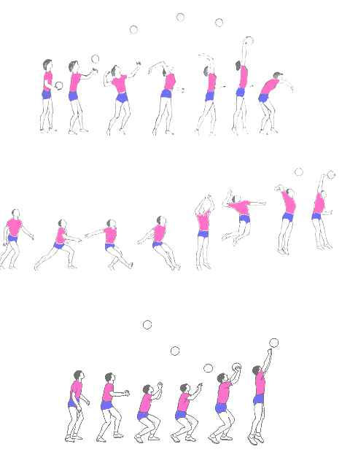
EINLADUNG
zum
2. Post SV Mixed Volleyball Mai Turnier

Liebe Volleyballer,
die Hallensaison ist abgeschlossen und Ihr habt immer noch nicht genug? Dann haben wir vielleicht das Richtige für Euch. Denn auch in diesem Jahr richtet der Post SV Nürnberg sein Mixed Volleyball Mai Turnier aus, und Ihr seid herzlich dazu eingeladen. Hier die wichtigsten Daten:
Termin: Sonntag, 01. Mai 2005
Ort: Schulzentrum Südwest, Pommernstr. 10, 90451 Nürnberg
(Vierfachhalle gleich beim Bahnhof Nürnberg-Eibach)
Hallenöffnung: 9.00 Uhr
Spielbeginn: 9.30 Uhr
Spielende: gegen 19.00 Uhr
Teilnehmer: max. 16 Mannschaften
Mannschaften: Mixed mit mindestens 2 Damen
Startgeld: 15,- € (+ 15,- € Kaution)
Überweisung: Thorsten Kolb
Kto.-Nr.: 7978919
BLZ: 20041111 (comdirect Bank)
mit Betreff: Post SV-Turnier 'Mannschaft'
Kontakt: Thorsten Kolb oder Niels Oberbeck
Ringstraße 5 Adamstraße 46
92348 Berg 90489 Nürnberg
Tel.: 09189 / 407442 Tel.: 0911 / 5976555
Thorsten.kolb@gmx.de niels.oberbeck@t-online.de

Für Verpflegung und Getränke ist gesorgt.
bis spätestens 24. April
Na, habt Ihr Lust? Gebt bitte Bescheid, ob Ihr teilnehmen werdet. Wir würden uns freuen, wenn Ihr dabei wärt!

